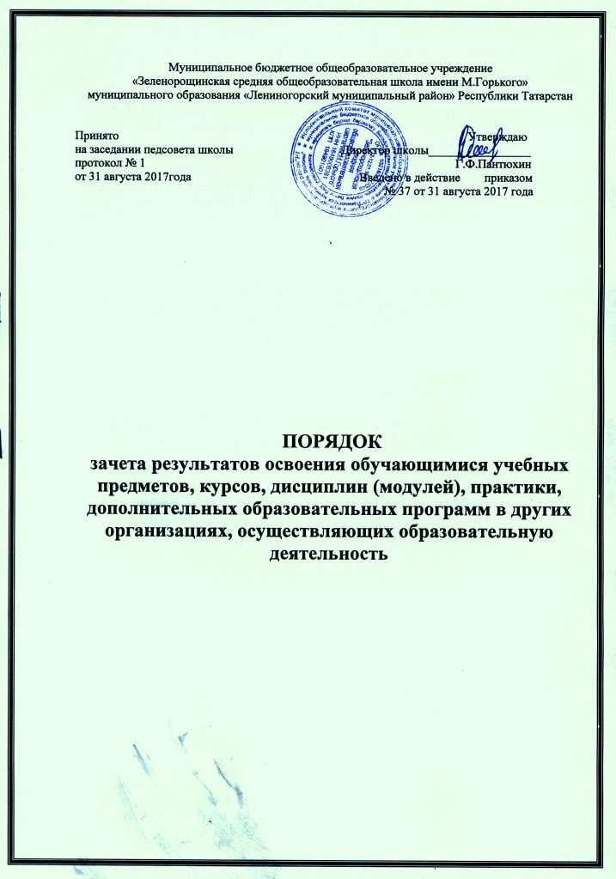

  - Настоящий порядок регламентирует зачет результатов освоения обучающимися учебных предметов, курсов, дисциплин (модулей), практики, дополнительных образовательных программ в других организациях, осуществляющих образовательную деятельность.
  - В соответствии с пунктом 7 части 1 статьи 34 Федерального закона от 29.12.2012 №273-ФЗ «Об образовании в Российской Федерации» обучающиеся имеют право на зачет организацией, осуществляющей образовательную деятельность, в установленном ею порядке результатов освоения учебных предметов, курсов, дисциплин (модулей), практики, дополнительных образовательных программ в других организациях, осуществляющих образовательную деятельность.
  - Под зачётом в настоящем порядке понимается перенос в документы об освоении образовательной программы учебных предметов, курсов, дисциплин (модулей), практики (далее – дисциплины) с соответствующей оценкой, полученной при освоении образовательной программы в других организациях, осуществляющих образовательную деятельность, или без неё. Решение о зачёте освобождает обучающегося от необходимости повторного изучения соответствующей дисциплины.
  - Подлежат зачёту дисциплины учебного плана при совпадении наименования дисциплины, а также, если объём часов составляет не менее чем 90%.
  - Решение о зачёте дисциплины оформляется приказом директора учреждения.
  - В случае несовпадения наименования дисциплины и (или) при недостаточном объёме часов (более 10%), решение о зачёте дисциплины принимается с учётом мнения педагогического совета учреждения.
  - Педагогический совет может принять решение о прохождении обучающимся промежуточной аттестации по дисциплине. Промежуточная аттестация проводится учителем, ведущим данную дисциплину.
  - Для получения зачета обучающийся или родители (законные представители) несовершеннолетнего обучающегося представляют в учреждение следующие документы:
- заявление о зачёте дисциплины;
- документ об образовании или справку об обучении или о периоде обучения;
- копию лицензии на осуществление образовательной деятельности организации, осуществляющей образовательную деятельность, в которой ранее обучался обучающийся.
  - Зачёт дисциплины проводится не позднее одного месяца до начала итоговой аттестации.
  - Учреждение вправе запросить от обучающегося или родителей (законных представителей) несовершеннолетнего обучающегося дополнительные документы и сведения об обучении в другой организации, осуществляющей образовательную деятельность.
  - Получение зачёта не освобождает обучающегося от прохождения итоговой аттестации в учреждении.
  - В случае несовпадения формы промежуточной аттестации по дисциплине («зачёт» вместо балльной оценки), по желанию обучающегося или родителей (законных представителей) данная дисциплина может быть зачтена с оценкой «удовлетворительно».
  - Результаты зачёта фиксируются в личном деле обучающегося.
  - Принятие решений о зачёте в случае совместного ведения образовательной деятельности в рамках сетевой формы образовательных программ производится в соответствии с договором между организациями, осуществляющими образовательную деятельность.
  - Дисциплины, освоенные обучающимися в другой организации, осуществляющей образовательную деятельность, но не предусмотренные учебным планом данного учреждения, могут быть зачтены обучающемуся по его письменному заявлению или заявлению родителей (законных представителей) несовершеннолетнего обучающегося.
Приложение 1

Директору МБОУ Новолеушинская СОШ

________________________
(Ф.И.О.)

Заявление

Прошу зачесть моему сыну (дочери), Ф.И.О., учащемуся ____ класса, следующие предметы, изученные в сторонней организации
________________________________________________________, имеющей юридический адрес_________________________________________________________________________

1._____________________________________________________________
(название предмета, год обучения, в объеме ____(часов), отметка)

2. ._____________________________________________________________
(название предмета, год обучения, в объеме ____(часов), отметка)
3. _____________________________________________________________
(название предмета, год обучения, в объеме ____(часов), отметка)

4._____________________________________________________________
(название предмета, год обучения, в объеме ____(часов), отметка)

Справка сторонней организации прилагается.

«_____»______20____г.

Подпись ___________________

Приложение 2
ПРИКАЗ

«___»_____20___г. №_______

«О зачете результатов освоения
(предмета) учащегося ____ класса Ф.И.»

В соответствии с п.7 ч.1 ст. 34 «Основные права обучающихся и меры их социальной поддержки и стимулирования» Федерального закона «Об образовании в Российской Федерации», уставом, Порядком зачета результатов освоения учащимися учебных предметов, курсов, дисциплин (модулей), дополнительных общеобразовательных программ в других организациях, осуществляющих образовательную деятельность, на основании заявления Ф.И.О. и справки сторонней организации,ПРИКАЗЫВАЮ:

Зачесть учащемуся ____ класса Ф.И. (предмет) с отметками «___» (_____________).
Преподавателю Ф.И.О. до «____»______20___г. включительно внести необходимые записи в индивидуальный план Ф.И.
Контроль за исполнением настоящего приказа возложить на заместителя директора по учебно-воспитательной работе.

Приложения:
Заявление Ф.И.О. на 1 листе.
Справка (академическая справка) сторонней организации на 1 листе.

Директор:

С приказом ознакомлены:



